Форма № 2

**ІНФОРМАЦІЯ ПРО РЕАЛІЗАЦІЮ БЛАГОДІЙНОГО ПРОЕКТУ**

**МІЖНАРОДНИЙ БЛАГОДІЙНИЙ ФОНД «УКРАЇНА 3000»**

**П’ЯТИЙ ВСЕУКРАЇНСЬКИЙ КОНКУРС БЛАГОДІЙНИХ ПРОЕКТІВ**

**«ДОБРО ПОЧИНАЄТЬСЯ З ТЕБЕ»**

Тематичний напрямок проекту:  **екологічний**

**І. ІНФОРМАЦІЯ ПРО ПРОЕКТ**

1.1. Назва проекту.

,, Не будь байдужим ! Збережи природу для нащадків “

1.2. Виконавці проекту (кількість та категорія).

Велеснівська ЗОШ І-ІІ ст. ім В.М.Гнатюка.

1.Торконяк О.М. – директор школи;

2.Білокрила В.А.- заступник директора школи з навчально- виховної

роботи;

3. Бойко Л.Д. , Куклін М.З. – педагоги – організатори;

4. Учні школи ( 69 учні ), члени молодіжного товариства ,, Сокіл” .

1.3. Партнери та спонсори проекту (якщо є).

Вчителі школи.

1.4. Цільова аудиторія (кому саме надається допомога).

Населення села та комфортність його проживання в умовах дотримання належних умов збереження довколишнього середовища.

1.5. Географічна територія, на яку поширюється діяльність проекту.

Територія Велеснівської сільської ради.

1.6. Терміни реалізації проекту.

Проект довгостроковий. В рамках довгострокового та постійно діючого проекту постараємося сприяти усвідомленню учнями великої відповідальності за цей світ , за майбутнє ; вчити відкривати світ навколо , пізнавати природу, формувати активну життєву позицію , спонукати до самовиховання і самовдосконалення, виховувати бережливе ставлення до природи.

**ІІ. ОПИС ПРОЕКТУ**

2.1. Завдання проекту.

- Формувати та розвивати пізнавальну активність учнів;

- Розвивати вміння самостійно здобувати нові знання та поєднувати їх в єдину систему;

- Розвивати пізнавальні інтереси учнів.

**-** Формувати екологічну культуру учнів на основі знань та вмінь, ціннісних орієнтацій, переконань та ідеалів;

- Вивчити проблеми водних ресурсів сіл Велеснева та Залісся.

- Збереження екосистеми села.

-Суспільно – корисна діяльність учнів школи при підтримці сільської ради та підприємців села для збереження екосистеми річки Коропець, джерел Гуральня та Водоспад.

2.2. Стислий опис проекту.

Природа! З дитячих років ми звикаємо до її чарівної краси. Любимо бувати в лісі, у полі, радіємо спілкуванню з природою. Милуємося першим снігом, легеньким вітерцем, жовтими барвами осені, тихим осіннім дощиком та могутньою літньою зливою, весняним цвітом та осіннім листопадом.

Людина – частина природи. І саме природі ми зобов’язані своїм існуванням, своєю досконалістю, своєю могутністю . Людство стоїть на порозі екологічної катастрофи: парниковий ефект, зменшення озонового шару в атмосфері, проблема чистої води, кислотні дощі. Причиною 70% ракових захворювань є порушення взаємодії організму та навколишнього середовища.

Ось такі екологічні проблеми виникають через недбале ставлення людини до природи :

1. Забруднене повітря

2. Забруднення води.

3. Забруднення грунтів.

4.Зменшення біорізноманіття.

Тому перед нами стоїть проблема негайно вжити спеціальних заходів для очищення забрудненого русла річки Коропець, повернення джерел до такого стану , за якого вони стали б придатними для використання. Свою роботу ми спланували наступними етапами:

І етап – Вивчення екологічних проблем на території села.

Планування роботи щодо збереження цієї екосистеми.

Виступ екологічної агітбригади перед жителями села для того щоб звернути увагу на проблему екології в селі.( січень – лютий)

ІІ етап – Виконання робіт по очищенню джерел Водоспад та Гуральня;

* очищення берегів річки Коропець від побутового сміття;

ІІІ етап - підведення підсумків роботи над проектом.

**ІІІ. ОПИС ДІЯЛЬНОСТІ ( з 01 січня 2014 року – 15 січня 2015 року)**

3.1. Перелік заходів, що були проведені в рамках реалізації проекту в період з

1 січня 2014 року – 15 січня 2015 року.

1. Проведено спільне засідання Ради школи та зборів громади села – 09.02 .14 р.

2. Виступ агітбригади ,, Пролісок “ перед односельцями - 09.02 .14 р.

3. Обговорили План роботи учнів Велеснівської ЗОШ І –ІІ ступенів ім.. В.М.Гнатюка по збереженню водних ресурсів та довкілля. 09.02.2014 р

4. Вивчили стан води в сільському водопроводі з працівниками рай СЕС та сільським головою ( лютий)

5. Провели ,, Свято зустрічі весни ‘”. Виготовили шпаківні.19.03.2014 р

6. Провели екскурсію,, Екологічна стежка”. 30.09.2014р

7. Взяли участь у Місячнику благоустрою, у Весняній сільській толоці

( квітень )

8. Розчистили русло джерела Гуральня.

9. Висадили кущі, дерева (жовтень)

10. Провели підсумок роботи на засіданні Малої учнівської ради.

ІV. РЕЗУЛЬТАТИ РЕАЛІЗАЦІЇ ПРОЕКТУ

Витяг з протоколу № 1 від 09.02.14 р засідання Ради школи та зборів громади села Велеснів та Залісся

Першим питанням спільного засідання розглядалося стан довкілля сіл Велеснів та Залісся, навколишніх джерел та річки Коропець.

На даному засіданні обговорили План роботи учнів Велеснівської ЗОШ І –ІІ ступенів ім. В.М.Гнатюка та співпрацю з громадянами сіл для збереження водних ресурсів та рідкісних рослин.

Вирішили:

План роботи по збереженню водних ресурсів та довкілля сіл Велеснів та Залісся взяти до виконання.

Голова Ради школи М.П.Торконяк

Сільський голова Р.Ф.Бриняк

4.1. Основні результати реалізації проекту.

Затверджено

Директор школи О.М.Торконяк

ПЛАН РОБОТИ

учнів Велеснівської ЗОШ І –ІІ ступенів ім.. В.М.Гнатюка по збереженню водних ресурсів та довкілля сіл Велеснева та Залісся на 2014 рік

|  |  |  |  |
| --- | --- | --- | --- |
| № п\п | Зміст роботи | Термін виконання | Відмітки про виконання |
| 1  2  3.  4  5  6.  7.  8.  9.  10  11  12 | Огляд літературних джерел, збір інформації про джерела забруднення водойм та методи їх очищення.  Проведення спільного засідання Ради школи та сходу громадян села.  Виступ агітбригади школи перед громадянами села.  Вивчення стану забруднення водойм села Велеснів та Залісся.  Вивчити методи очищення води в сільському водопроводі з працівниками рай СЕС та сільським головою  Вивчити , які рідкісні рослини ростуть на нашій території  Провести збирання побутових відходів берегами річки Коропець  Провести екскурсію,, Екологічна стежка”  Взяти участь у Місячнику благоустрою, у Весняній сільській толоці  Ліквідувати несанкціоновані сміттєзвалища  Висадити кущі, дерева  Зробити аналіз виконаної роботи, накреслити завдання на наступний рік. | січень  лютий  лютий.  березень  березень  березень - вересень  квітень - травень  березень  травень  квітень - травень  червень  липень  весна  осінь  листопад |  |

.

Виступ учнівської агітбригади перед жителями села ( 09.02.14)

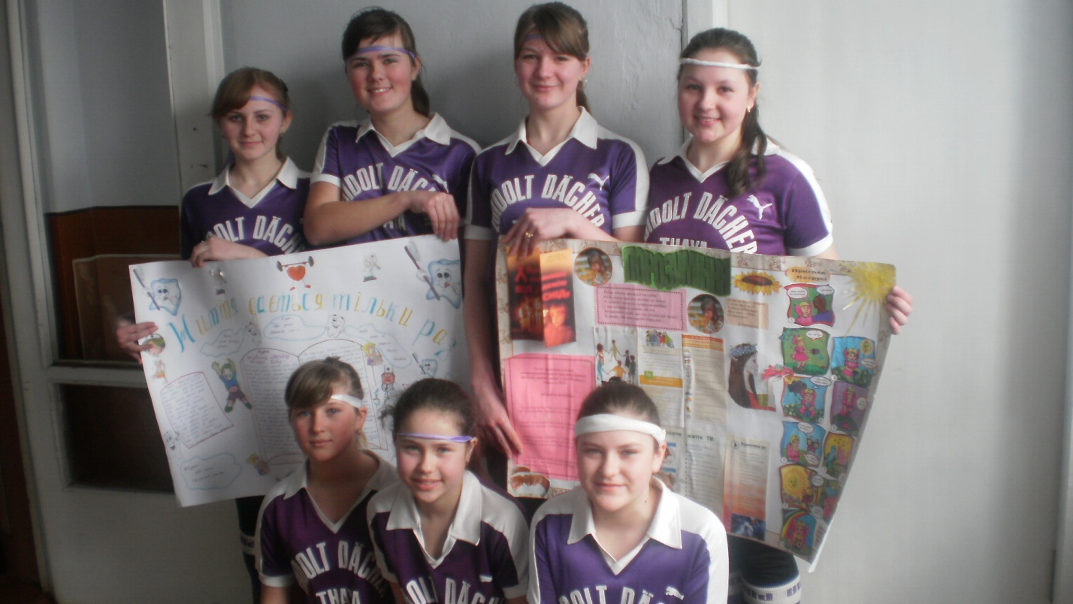

2.Провели,, Свято зустрічі весни ‘”. Виготовити шпаківні.( березень)

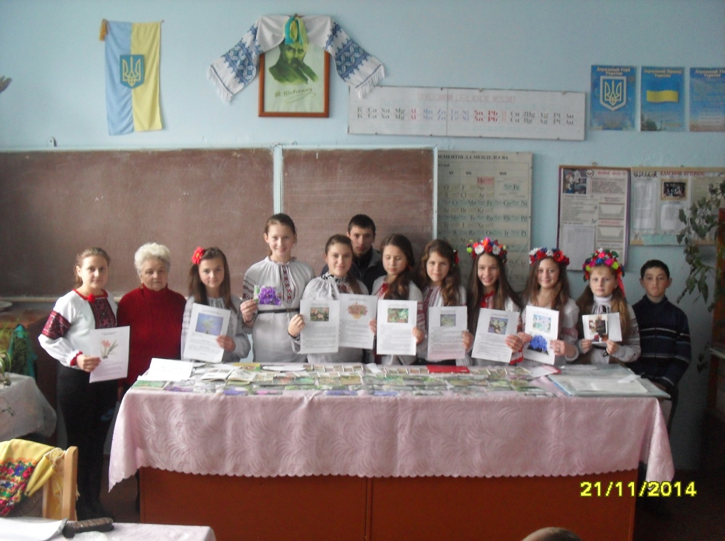

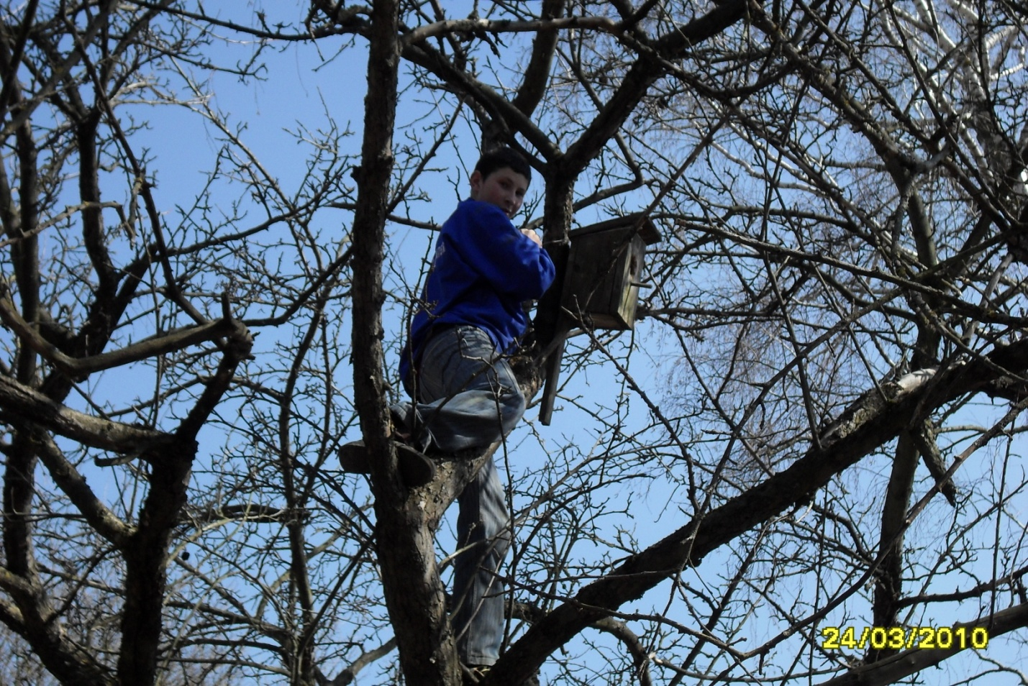

3.Розчистили русло джерела Гуральня.( червень )

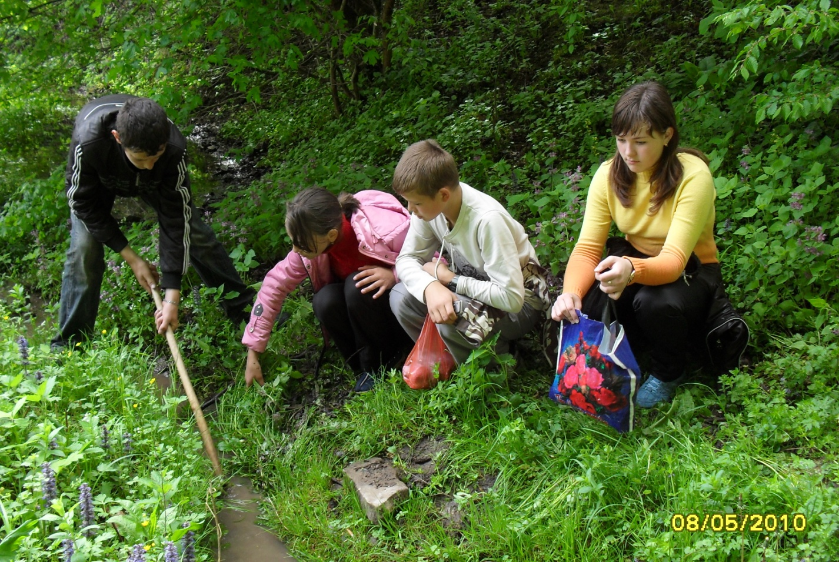

**4.** Ліквідували несанкціоновані сміттєзвалища ( квітень)

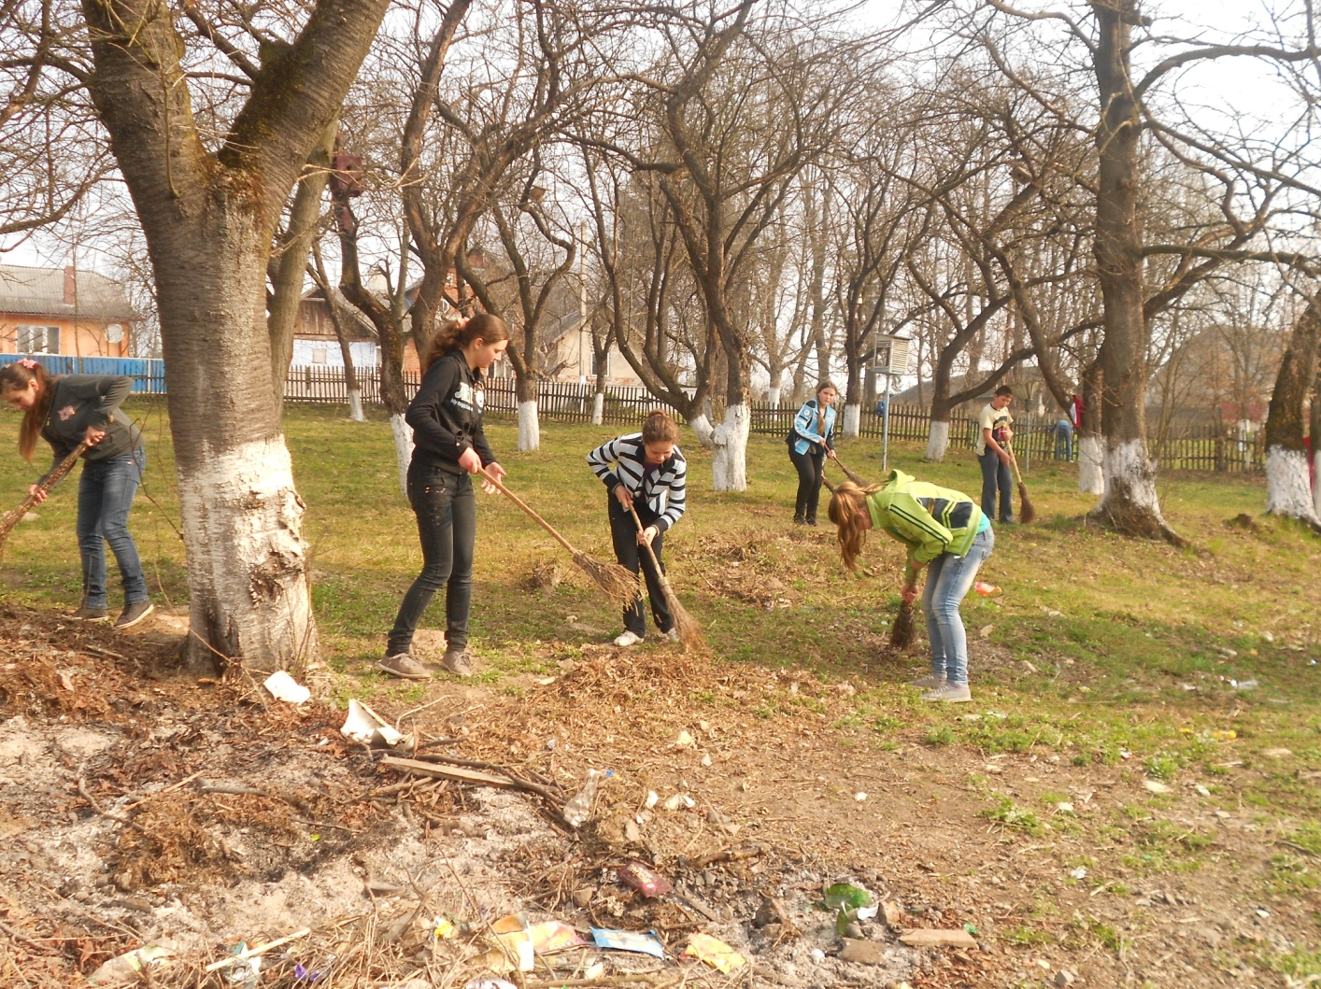

5. Провели екскурсію,, Екологічна стежка”

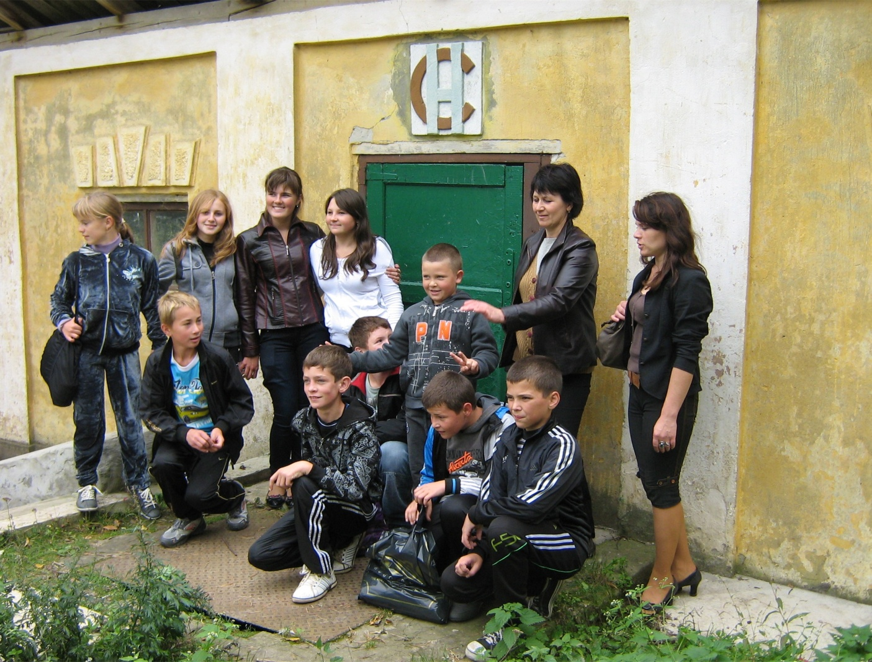

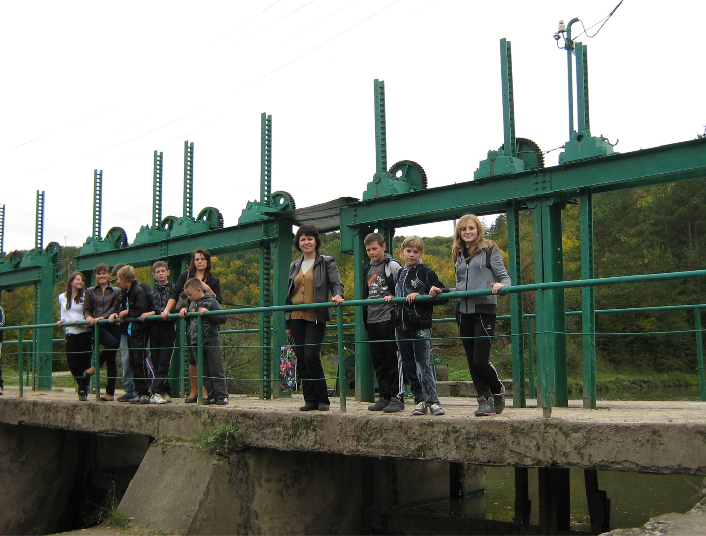

6. Витяг з протоколу № 1 від 15.01.2015 р засідання Малої учнівської ради

Першим питанням засідання розглядались підсумки роботи в проекті «Добро починається з тебе».

.І. Слухали. Про підсумок роботи школи в проекті

,, Не будь байдужим ! Збережи природу для нащадків “ за 2014 рік - педагог – організатор М.З. Куклін.

ІІ. Виступили. Голова учнівського самоврядування Гринда Іванна.

ІІІ. Ухвалили

1.Заплановану роботу у рамках проекту за 2014 рік – виконано.

2. Затвердити План роботи на 2015 рік

Затверджено

Директор школи О.М.Торконяк

ПЛАН РОБОТИ

учнів Велеснівської ЗОШ І –ІІ ступенів ім.. В.М.Гнатюка по збереженню водних ресурсів та довкілля сіл Велеснева та Залісся на 2015 рік

|  |  |  |  |
| --- | --- | --- | --- |
| № п\п | Зміст роботи | Термін виконання | Відмітки про виконання |
| 1  2  3.  4  5  6.  7.  8.  9. | Проведення засідання Малої учнівської ради  Виступ екологічної агітбригади школи перед громадянами села.  Проведення «Свята зустрічі птахів»  Вивчити , які рідкісні рослини ростуть на нашій території  Провести збирання побутових відходів берегами річки Коропець  Взяти участь у Місячнику благоустрою, у Весняній сільській толоці  Провести екскурсію, « Екосистема нашого села»  Висадити кущі, дерева  Зробити аналіз виконаної роботи, накреслити завдання на наступний рік. | січень  .березень  березень –  березень  вересень  квітень - травень  березень  травень  квітень - травень  весна  осінь  січень |  |

4.2. Вплив проекту на місцеву громаду.

Покращення екосистеми нашого села. Залучення жителів села до охорони навколишнього середовища, збереження та розвідка джерел, які є на території нашого села.

Наша робота викличе цікавість жителів села до екології , допоможе формувати в школярів самовиховання і самовдосконалення .Місцева громада об’єднається для здійснення суспільно – корисних справ навколо школи.

4.3. Проблеми, що виникли під час реалізації проекту.

Відсутність коштів необхідних для придбання палива , щоб вивезти сміття і облаштування смітників.

4.4. Перспективи розвитку проекту.

Проект постійно діючий, а тому виховання екологічної культури, закладе підвалини для дальшої роботи в цьому плані.